-8-

LAMPIRAN 2 : KEPUTUSAN LURAH KELUN
NOMOR : 065/ /401.401.9/2018
TANGGAL : April 2018

STANDAR PELAYANAN PUBLIK
KELURAHAN KELUN
KECAMATAN KARTOHARJO KOTA MADIUN

- JENIS PELAYANAN : REKOMENDASI PERMOHONAN KTP
No. | Komponen | Uraian
1. | Persyaratan | 1. Surat Pengantar dari RT ;  2. Usia 17 Tahun / sudah menikah ( Akte Kelahiran dan Akte Nikah) ;  3. Formulir F-1.21 ( Formulir Permohonan Kartu Tanda Penduduk WNI);  4. Foto copy KK (Kartu Keluarga) / KSK : 1 lembar .  5. Pas Photo 2 x 3 sebanyak 2 lembar, dengan syarat background merah yang tahun lahirnya ganjil, dan background biru yang tahun lahirnya genap untuk ditempelkan ke Formulir F-1.21.  6. Formulir F-1.21 dilegalitas oleh Lurah / Sekkel dan diteruskan ke Kecamatan.
2. | Prosedur  KANTOR  KELURAHAN KELUN | 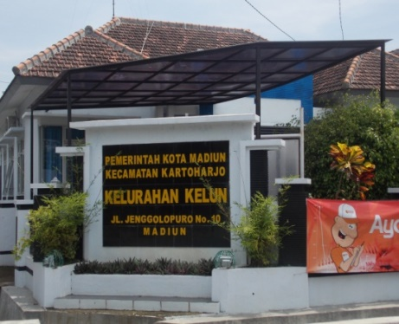  KETUA RT  Surat Pengantar RT  Pemohon ke Ketua RT minta Surat Pengantar , kemudian Penerimaan Berkas di Loket Kelurahan untuk diverifikasi dan Validasi berkas oleh Kasi Pemerintahan, dilegalitas oleh Sekkel / Lurah, diregistrasi dan Setempel , kemudian diserahkan ke Pemohon KTP untuk diteruskan ke Kecamatan.
3. | Waktu pelayanan | 5 s/d 10 Menit
4. | Biaya/tarif | Tidak dipungut biaya / Gratis.
5. | Produk layanan | Berupa lembar Form KTP (F-1.21) yang sudah dilegalisasi oleh Lurah / Sekkel.
6. | Pengelolaan Pengaduan | Masyarakat yang belum faham atau mengetahui prosedurnya dibantu dan dipandu oleh Petugas Pelayanan ; bisa berupa Informasi, Konsultasi dan konfirmasi baik secara langsung datang ke Kantor Kelurahan maupun melalui Telepon Kantor Kelurahan Kelun ( 0351 ) 492 829 .

